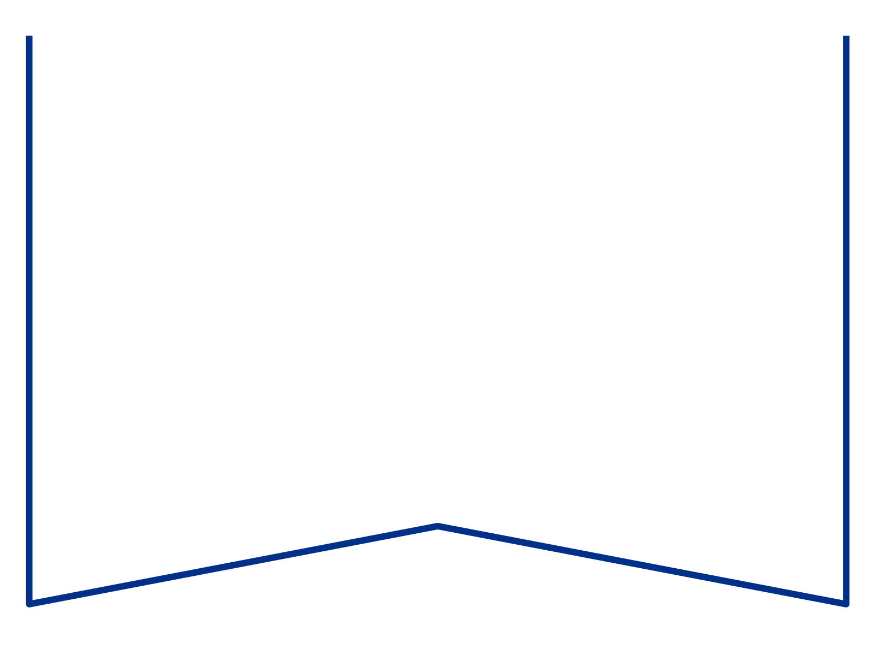

|  |  |  |  |  |  |  |
| --- | --- | --- | --- | --- | --- | --- |
| Teie |  |  |  | a nr |  |  |
| Meie | 18.märts | 20 | 24 | a nr | 2-23-16714 |  |

Konkurentsiameti maksejõuetusteenistus

Tatari 39,  
TALLINN 10134  
e-post: [info@konkurentsiamet.ee](mailto:info@konkurentsiamet.ee)

Tartu Maakohtu menetluses on tsiviilasi nr 2-23-16714, Istello OÜ (rk 11263228) avaldus pankroti väljakuulutamiseks, milles on ilmnenud raugemise olukord PankrS § 30 lg 1 tähenduses.

Tartu Maakohtu 22.02.2024.a kohtumäärusega määrati Istello OÜ pankrotimenetluse raugemise vältimiseks pankrotimenetluse kulude katteks deposiidina selleks ettenähtud kontole makstava summa suuruseks 2000 (kaks tuhat) eurot, maksmise tähtajaks 15.03.2024. Vastav teade on avaldatud Ametlikes Teadaannetes 22.02.2024.a.

Teen ettepaneku PankrS § 30 lg 5 kohaselt menetluses esitada avaldus pankrotimenetluse läbiviimiseks avaliku uurimisena.

Annan seisukoha võtmiseks tähtaja kuni 09.04.2024.a.

Lugupidamisega

Zakaria Nemsitsveridze */allkirjastatud digitaalselt/*

Tartu Maakohtu kohtunik

Natalia Mark

Kohtuistungisekretär

Telefon 5885 2905

natalia.mark@kohus.ee